# http://www.cnblogs.com/liulinghua90/p/5320290.html

# [Jmeter之处理session、cookie以及如何做关联](https://www.cnblogs.com/liulinghua90/p/5320290.html)

**session和cookie的概念**

关于session和cookie应该有很多文章都进行了一一说明，这里就不再重复赘述，我觉得有一个博客写的挺不错的！可以去参照他写的博客，写的非常的详细，比喻也非常的形象，看了之后秒懂！

http://blog.csdn.net/axin66ok/article/details/6175522

按照我的理解就是：

cookie保持你访问的权限信息。

session限制你访问权限信息的有效时间，一旦过期就不能在访问了，比如说我们经常遇到了，很长一段时间网页没有去操作，就会自动退出登陆。你要进行操作就必须要重新登陆！

**关联的概念**

既然说到了上面的session和cookie，其实这个session和cookie是每次都会变化的！所以在session和cookie失效后，你需要重新获取这些值，如果用到Jmeter来做这些操作的话，你不能每次手动去修改，那么就需要用关联，做好关联后，让Jmeter自动去获取这些变化的值。

所以在这里，就要跟大家说说，什么是关联。

一句话解释：在每次请求中都会变化的值，且每次都是从服务器发送过来的，那么就需要去做些特别的处理来获取这个动态值！这个就叫做关联！举个例子：

1.你往数据库插入数据时，有一个id，这个就是动态值，每次都会变得！

2.你提交bug时，bug id 是动态值，有序递增的！

3.比如上面说到的cookie和session

你如果用Jmeter来代替你手工做这些事情，就需要用到关联，让Jmeter自动跟服务器请求并传给下一步。

**实例说明**

1.用Badboy录制脚本后，导出为jmeter文件,并在Jmeter中打开

2.有时在http请求页面中“路径”会看到网页链接引用：http://www.xxx.com/xxx\_app;jsessionid=${jsessionid}。或者网页链接后显示：?jsessionid   或者显示一串数字,如下图所示：

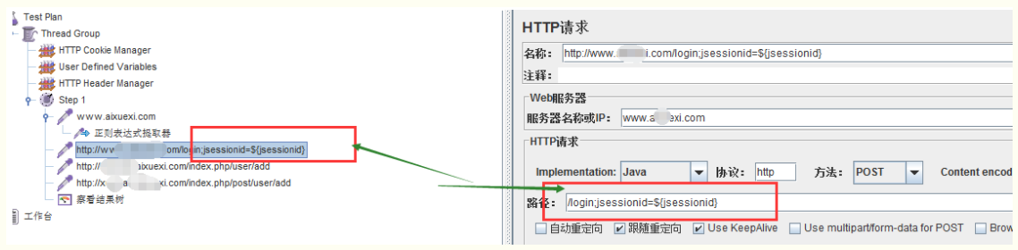

解决：  
1、因为Session默认是需要Cookie支持的，但有些客户浏览器是关闭Cookie的

【而jsessionid是存储在Cookie中的，如果禁用Cookie的话，服务器得不到jsessionid，这样也就没法根据jsessionid获得对应的session，获得不了session就得不到session中存储的数据了。】

这个时候就需要在URL中指定服务器上的session标识,也就是类似“jsessionid=5F4771183629C9834F8382E23BE13C4C” 这种格式。

2、此jsessionid是跟随上一网页获取的，是随机的故，我们需要通过上一网页的响应数据，引用该jsessionid

步骤：

1）、查找到上一页面中**响应数据中**的jessionid的value

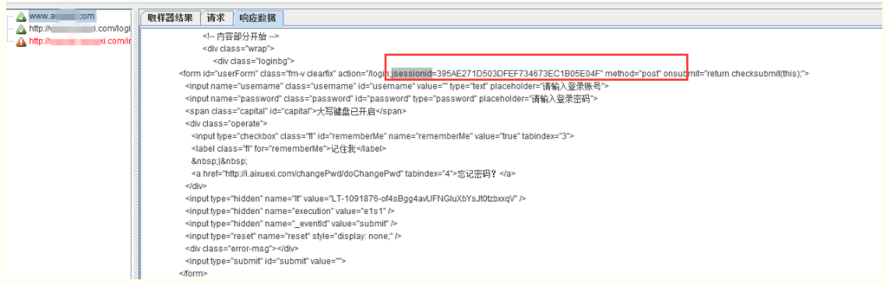

2）、在该页面下添加子节点：右键添加正则表达式，我们要获取的是jsessionid,正则如下：

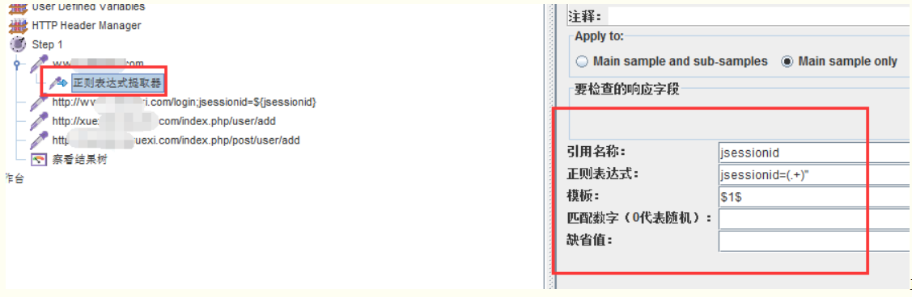

正则表达式一定要正确，不能贪婪匹配，必须精确匹配！

3）这样，正则表达式就获取到了每次请求都会变化的jsessionid

然后再请求，就会发现jsessionid会自动变化，由Jmeter来获取！

参考文档：http://blog.csdn.net/ydppqh/article/details/46859997

如果你想进一步了解关联方面的知识，我觉得小坦克的博客写的挺不错的，还有实际的练习给你们！

推荐链接：http://www.cnblogs.com/TankXiao/p/4045439.html

关于cookie的保持，还有另外一个链接可以提供给大家：http://blog.csdn.net/ydppqh/article/details/46861455

如果有更多问题想要讨论，可以加入我们的群：333782754

或者直接在贴吧发问：http://tieba.baidu.com/f?kw=%E6%9F%A0%E6%AA%AC%E8%BD%AF%E4%BB%B6%E6%B5%8B%E8%AF%95&ie=utf-8&tp=0

============================================ PS ============================================

* 软件测试技术交流：【 687136491 】
* 个人工作qq：【204893985】
* 功能测试，自动化测试，性能测试，测试开发，测试架构方面的技术问题欢迎与加群与我交流，加群时请备注下：博客园-华华

请大家支持原创，尊重原创，如要转载，请注明出处：“转载自：<https://www.cnblogs.com/liulinghua90/>”，谢谢！！有任何疑问，欢迎大家留言区艾特我。

分类: [Jmeter](https://www.cnblogs.com/liulinghua90/category/714144.html" \t "_blank)

标签: [Jmeter](https://www.cnblogs.com/liulinghua90/tag/Jmeter/), [cookie](https://www.cnblogs.com/liulinghua90/tag/cookie/), [jsessionid](https://www.cnblogs.com/liulinghua90/tag/jsessionid/)